**Введение**

Искусственный холод является неотъемлемой частью технической базы как промышленных так и пищевых предприятий. От состояния холодильного хозяйства во многом зависит развитие технического прогресса.

Пищевая и перерабатывающая промышленность России — это часть агропромышленного комплекса страны. В настоящее время пищевая и перерабатывающая промышленность страны по-прежнему представляет собой одну из стратегических отраслей экономики, которая призвана обеспечить население России необходимыми по количеству и качеству продуктами питания. Она насчитывает 30 отраслей с более чем 60 подотраслями и видами производства и объединяет более 22 тысяч предприятий различных форм собственности и мощности (их количество за последние 10 лет возросло в несколько раз) общей численностью работающих около 1,4 млн человек. Доля пищевой и перерабатывающей промышленности в общем промышленном производстве России составляет около 15 %.

Пищевая промышленность является одним из самых крупных потребителей холода. Он применяется для охлаждения или замораживания скоропортящихся продуктов, краткосрочного хранения их в производственных или долгосрочного хранения в распределительных холодильниках.

Холод в пищевой промышленности обеспечивает почти полное сохранение первоначальных свойств, вкуса, питательности и внешнего вида пищевых продуктов. Кроме того, ослабляется сезонность снабжения населения такими продуктами как свежая рыба, масло, плоды и овощи. Средства хладотранспорта позволяют осуществлять регулярные дальние перевозки пищевых продуктов из районов производства в центры потребления. При применении холода облегчаются условия производства, и улучшается качество продукции.

На современных мясоперерабатывающих предприятиях использование холода позволяет круглогодично хранить мясо и мясопродукты, доставлять их в места потребления как в охлажденном, так и в замороженном виде. На мясоперерабатывающих предприятиях холод широко используется и в основной технологии производства мясопродуктов: в колбасном производстве, производстве полуфабрикатов (пельмени, фрикадельки, котлет и др.) и быстрозамороженных продуктов; при производстве жира, при производстве медицинских препаратов (замораживание, сублимационная сушка, специальное кондиционирование помещений и т.д.). Из всех пищевых отраслей промышленности мясная отрасль располагает наиболее развитым холодильным хозяйством. Это различные по объёму холодильные камеры и склады, холодильные установки и многокомпрессорные централи.

Задачей данного проекта является разработка проекта холодильной установки цеха забоя скота производительностью 24 т/сут. в с Аскиз, Республика Хакасия.

**1. технико-экономическое обоснование**

Аски́з — [село](https://ru.wikipedia.org/wiki/%D0%A1%D0%B5%D0%BB%D0%BE), административный центр [Аскизского района](https://ru.wikipedia.org/wiki/%D0%90%D1%81%D0%BA%D0%B8%D0%B7%D1%81%D0%BA%D0%B8%D0%B9_%D1%80%D0%B0%D0%B9%D0%BE%D0%BD)

[Республики Хакасия](https://ru.wikipedia.org/wiki/%D0%A5%D0%B0%D0%BA%D0%B0%D1%81%D0%B8%D1%8F), центр [сельсовета](https://ru.wikipedia.org/wiki/%D0%90%D1%81%D0%BA%D0%B8%D0%B7%D1%81%D0%BA%D0%B8%D0%B9_%D1%81%D0%B5%D0%BB%D1%8C%D1%81%D0%BE%D0%B2%D0%B5%D1%82). Является одним из старейших поселений в регионе.

Численность населения республики Хакасии по данным Госкомстата России составляет  536 781 чел. (2016). Городское население — 68,81 % Населения Аскиза насчитывается 7276 чел.

Село расположено в 93 км на юго-запад от [Абакана](https://ru.wikipedia.org/wiki/%D0%90%D0%B1%D0%B0%D0%BA%D0%B0%D0%BD) на [автодороге Абакан — Ак-Довурак](https://ru.wikipedia.org/wiki/%D0%90%D0%B1%D0%B0%D0%BA%D0%B0%D0%BD_%E2%80%94_%D0%90%D0%BA-%D0%94%D0%BE%D0%B2%D1%83%D1%80%D0%B0%D0%BA_(%D0%B0%D0%B2%D1%82%D0%BE%D0%B4%D0%BE%D1%80%D0%BE%D0%B3%D0%B0)). Также в селе берёт начало широтная автодорога Аскиз — [Вершина Тёи](https://ru.wikipedia.org/wiki/%D0%92%D0%B5%D1%80%D1%88%D0%B8%D0%BD%D0%B0_%D0%A2%D1%91%D0%B8), которая в перспективе свяжет Хакасию с [Кемеровской областью](https://ru.wikipedia.org/wiki/%D0%9A%D0%B5%D0%BC%D0%B5%D1%80%D0%BE%D0%B2%D1%81%D0%BA%D0%B0%D1%8F_%D0%BE%D0%B1%D0%BB%D0%B0%D1%81%D1%82%D1%8C). Вокруг села построена объездная дорога.

В Хакасии преобладают юго-западные ветры. Сильные ветры характерны для весеннего периода . В целом же климат Хакасии характеризуется как резко континентальный с жарким летом и холодной зимой. Среднегодовая температура воздуха - 1,6°С. Период с положительной температурой 200 дней. Ясных и солнечных дней 311. Зима (ноябрь-март) холодная сухая, с устойчивыми морозами (абс.мин. - 52) . Грунт промерзает в среднем до 2 м. Согласно данным [6]

Лето (июнь - август) средняя дневная температура 18 - 24°С). (абс. макс. 38°С). В августе выпадает наибольшее количество осадков (более 55 % годовой нормы) в основном в виде дождей ливневого характера.

**В селе Аскизе хорошо развито животноводство , ведь по мнению экспертов,  именно это направления – одно из самых перспективных для развития сельского хозяйства Хакасии. Согласно данным [12]**

Существенная часть сельскохозяйственных угодий Республики Хакасия расположена в неблагоприятной почвенно-климатической сухостепной зоне и на малоплодородных почвах. Поэтому животноводство  традиционно было и останется для республики основной отраслью сельскохозяйственного производства.

В настоящее время в республике Хакасия насчитывается более 197 тыс. голов овец, крупного рогатого скота — 171,9, лошадей — 34,8. По статистическим данным производится 189,6 тыс. тонн молока, 2,4 тыс. центнеров шерсти, реализовано 50,7 тыс. тонн (в живой массе) скота и птицы.

**Мясное скотоводство**  базируется на пастбищном содержании и в этом его преимущество перед молочным, поскольку пастбищный корм наиболее дешевый. В республике мясной скот представлен герефордской породой. По исследованиям, проведенным в ФГУП «Черногорское» Усть-Абаканского района и ООО «Андриановский» Боградского района  оптимальным в степной зоне является круглогодовое пастбищное содержание животных герефордской породы с дополнительной подкормкой в зимне-весенний период, на долю которой приходится до 30%. Данная технология обеспечивает повышение продуктивности животных и улучшение  их воспроизводительных качеств, а также снижение затрат кормов  и себестоимости мяса на 10%, увеличение экономической эффективности — на 30%.

Помимо выращивания скота важным является переработка мяса , а так же сохранение биохимических и физико-химических свойств продукта.

Представлена технология цеха забоя скота. Заготовка мяса крупного рогатого скота важная часть продуктовой программы страны. Существуют нормативы, согласно которым, убой животных и птицы проводится с разрешения ветеринарной службы. Для этого скот проходит ветеринарный осмотр. Только получив заключение от ветеринарного врача и лаборатории, животные поступают в убойный цех. Этапы получения туш мяса таковы:

1. оглушение; 2. обескровливание; 3. снятие шкуры; 4. разделка туши.

Правила убоя и переработки животных и птицы контролируются специалистами цеха и ветеринарным врачом. В цехе предусмотрено оборудование для получения мясных тушек и утилизации полученных отходов. Полученное мясо требует быстрого и качественного охлаждения.  При холодильной обработке достигается наиболее полное сохранение первоначальных натуральных свойств мяса и субпродуктов. Хранение на холоде обеспечивает минимальные изменения пищевой ценности и вкуса мяса. Обработка холодом обусловливает подавление жизнедеятельности микроорганизмов, а также замедление химических и биохимических процессов, происходящих в продукте под действием собственных ферментов, кислорода воздуха, тепла и света. Охлаждение и замораживание мяса проводятся в камере охлаждения и камере замораживания. Достаточное количество морозильных камер позволяет сохранить мясо до отправки потребителю. Специалисты цеха следят и за правильной переработкой и утилизацией отходов. Согласно данным [13]

Немаловажным так же является из каких строительных материалов будет состоять холодильная установка цеха забоя скота и где их можно купить.

В городе Абакан имеется завод компании Металл Профиль выпускающие сэндвич-панели всех типов. Цена на сэндвич панели и все его виды ниже средней рыночной, поскольку в стоимость продукции от производителя не включаются расходы на посредников.

Компания поставляет сэндвич-панели для холодильных камер, предназначенные для использования при монтаже складского оборудования высокой вместимости. Они быстро устанавливаются и позволяют существенно снизить расход электроэнергии. В камерах, выполненных их сэндвич-панелей, можно осуществлять заморозку, охлаждение, хранение пищевых продуктов, при температурах от +5 до -60 градусов. Cогласно данным [7]

Для реализации проекта предполагается подобрать современное холодильное оборудование для обеспечения технологических режимов обработки мяса, осуществляется разработка хладоновой холодильной установки, как более экономичной , простой в монтаже и эксплуатации по сравнению с аммиачной.

На основе вышеизложенного проект холодильной установки цеха забоя скота производительностью 24т/сутки с.Аскиз республика Хакасия считаю целесообразным.

**2. Конструкторско-технологическая часть**

2.1. Расчет и выбор планировки холодильника

Общая емкость камер холодильника Ехол, т, рассчитывается по формуле [1]:

 (2.1)

где Gсм – сменная производительность цеха забоя скота, т/см.







Емкость камер хранения замороженной продукции Eхр.замор.пр, т, рассчитывается по формуле [1]:

, (2.2)



Емкость камер хранения охложденной продукции Eхр.охл.пр, т, рассчитывается по формуле [1] : принимаем равной 4х-суточной производительности цеха забоя скота

 (2.3)



Производительность камер замораживания G|сут.кам.замор , т/сут. Рассчитывается по формуле [1]

 (2.4)

где Gсут – суточная производительность цеха забоя скота , т/сут.



Производительность камер охлаждения G|сут.кам.охл , т/сут. Рассчитывается по формуле [1]

 (2.5)



Грузовой объем камер хранения замороженной продукции Vгр,м3, рассчитывается по формуле [1]:

 (2.6)

где Eпом – емкость камеры хранения замороженной продукции, т, E=384;

qv,пом– норма загрузки единицы объема охлаждаемого помещения, т/м3;

Из [1] принимаем qv,пом = 0,35.



Грузовая площадь камеры хранения замороженной продукции, Fгр, м2, определяется по формуле[1]:

 (2.7)

где hгр – грузовая высота, под которой понимают высоту штабеля, м;

Из стандартных значений принимаем hгр = 5, при строительной высоте здания холодильника Hстр=6м.



Строительная площадь камеры хранения замороженной продукции Fстр, м2, рассчитывается по формуле [1]:

 (2.8)

где βF – коэффициент использования площади;

Из [1] принимаем βF – 0,75.



Число строительных четырёхугольников n, определяем по формуле [1]:

 (2.9)

где f – строительная площадь одного четырёхугольника при принятой сетке колонн 6×6.

.

Принимаем n=9.

Строительная площадь камеры хранения охлажденной продукции Fстр, м2 , на подвесных путях рассчитывается по формуле [1]:

 (2.10)

где Eпом – емкость камеры хранения охлажденной продукции, т, E=96;

qF,– норма загрузки единицы площади , принимаем qF=0,25 т/м2 на подвесных путях



Число строительных четырёхугольников n, определяем по формуле (2.9):



Принимаем n=11.

Строительная площадь камеры охлаждения Fстр, м2, рассчитывается по формуле [1]:

 (1.11)

где  – суточная производительность камеры охлаждения, =24т/сут

– время термической обработки, час; принимаем согласно [1], = 16 часов



Число строительных четырёхугольников n, определяем по формуле [2.9]



Принимаем n=2.

Строительная площадь камеры замораживания Fстр, м2, рассчитывается по формуле (2.11): Время затраченное на термическую обработку принимаем согласно[1] . = 22 часа



Число строительных четырёхугольников n, определяем по формуле (2.9)



Принимаем n=2.

Для определения длины автомобильной платформы определяем количество грузов , поступающих и вывозимых из предприятия.

Количество грузов поступающих и вывозимых автотранспортом, Gавто, т/сут, рассчитываем по формуле [1]:

Gавто = m∙Gпост + n∙Gвып, (2.12)

где m,n – доля поступления и выпуска грузов автомобильным транспортом;

Принимаем поступление и выпуск продукции автотранспортом.

Количество поступающих ежедневно грузов Gпост ,т/сут, определяется по формуле[1]:

 (2.13)

где  – емкость холодильника, т.

– коэффициент неравномерности поступления грузов, mпост = 2.



Количество выпускаемы грузов в течение суток Gвып ,т/сут, определяется по формуле[1]:

 (2.14)

где – коэффициент неравномерности выпуска грузов, mвып = 1,5.



Gавто = 31,56 + 34,15 = 65,71.

Число автомашин, прибывающих за сутки, nавто, рассчитывается по формуле [1]:

 (2.15)

где qавто–грузоподъемность автомобиля, т, принимается равной qавто=3;

ηисп – коэффициент использования грузоподъемности автомобиля, по рекомендациям [1] принимаем ηисп = 0,5.



Общая длина автомобильной платформы Lавто, м, определяется по формуле [1]:

 (2.16)

где bавто – ширина кузова автомобиля с учетом расстояния между машинами, м, по рекомендациям [1] принимаем bавто = 4;

ψсм – доля общего числа автомобилей, прибывающих в течение первой смены, по рекомендациям [1] Принимаем ψсм = 1;

τавто – время загрузки или выгрузки одного автомобиля, ч, по рекомендациям [1] Принимаем τавто = 0,72;

mавто – коэффициент неравномерности поступления автомобилей, по рекомендациям [1] принимаем mавто = 1,5.



Принимаем общую длину автомобильной платформы Lавто = 24м.

При выполнении планировки холодильника размещаем автомобильную платформу для отгрузки готовой продукции цеха забоя скота с западной стороны и принимаем её длину равную 12м. Для приема сырья принимаем автомобильную платформу длиной 12 м с восточной стороны цеха забоя скота.

План холодильника представлен на рисунке 2.1.

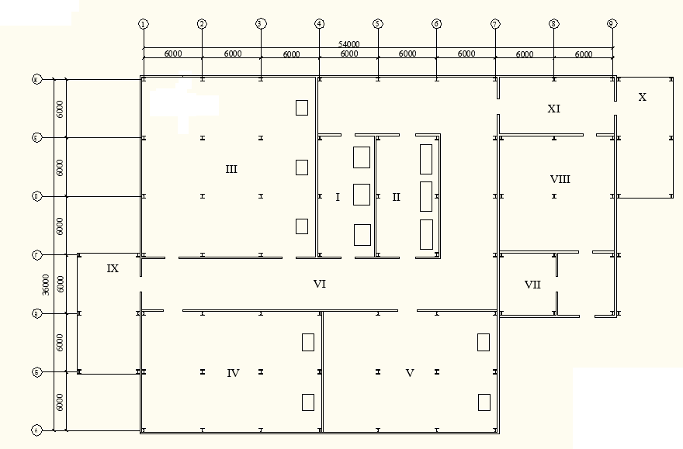

Рис. 2.1. План холодильника

I– камера замораживания (tв = -30⁰С); II– камера охлаждения (tв = -3⁰С); III – камера хранения замороженного мяса (tв = -25⁰С); IV,V – камера хранения охлажденного мяса (tв = -1 ⁰С); VI – коридор-экспедиция; VII – машинное отделение; VIII – цех забоя скота; IX– автомобильная платформа для отгрузки продукции; X- автомобильная платформа для приема сырья, XI-коридор

**2.2**. Расчет толщины теплоизоляционного слоя ограждений

Принимаем, что здание холодильника – каркасного типа из сэндвич-панелей. В качестве колонны принимаем металлический двутавр сечением 400×400 мм, в качестве балок принимаем такого же сечения специальный кровельный профиль двутавра длиной 12 м. Высота камер до низа балки 5м. Покрытие бесчердачного типа.

Принимаем, что все стены здания, перегородки камер внутри холодильника, а также кровля будут выполнены из сэндвич - панелей конструкции компании «Металл профиль» [7], с высокоэффективным и пожаробезопасным теплоизоляционным материалом из пенополиурентана.

### Для расчета толщины теплоизоляционного слоя ограждений необходимо знать температуру воздуха внутри камер, а для наружных стен - еще и среднегодовую температуру наружного воздуха. Среднегодовую температуру наружного воздуха принимаем для с. Аскиз равной +1,6 °С, [3].

2.2.1Наружные стены

Таблица 2.1 – Конструкция стеновой сэндвич-панели

|  |  |  |  |  |  |
| --- | --- | --- | --- | --- | --- |
| C:\Users\Ivan\Desktop\нз.png | № слоя | Наименование и материала слоя | Толщина δ, м | Коэф.  тепло-проводности λ, Вт/(м∙К) | Тепловое сопротив-лениеΣ(δi/λi),  (м2∙К)/Вт |
| 1 | Стальной профилированный лист двусторонне оцинкованный | 0,0007 | 54 |  |
| 2 | Теплоизоляция из понеполиуретана | Требуется определить | 0,026 |  |
| 3 | Стальной профилированный лист двусторонне оцинкованный | 0,0007 | 54 |  |

В качестве расчетной конструкции принимаем конструкцию стен в камере хранения замороженного мяса (камера №3) tв = -25⁰С.

Необходимая толщина теплоизоляционного слоя δиз, м, определяется по формуле (2.17):

 (2.17)

где - сопротивление теплопередаче многослойной ограждающей конструкции, (м2·К)/Вт, из [1] принимаем R0 = 4,7;

αн, αв– коэффициент теплоотдачи с наружной и внутренней стороны ограждения, Вт/(м2·К), из [1] принимаем αн и αв равными 23 и 9 соответственно;

- толщина i-того слоя ограждающей конструкции, м;

– коэффициент теплопроводности материала i-того слоя ограждающей конструкции, Вт/(м·К);

- сопротивление слоев составляющих ограждающую конструкцию – металл , (м2·К)/Вт.Этим значением можно пренебречь в расчетах, так как это значение не столь велико.

.

Полученную толщину теплоизоляции необходимо домножить на поправочный коэффициент 1,15 по рекомендациям [1].

.

Принимаем толщину внешних стеновых сэндвич-панелей равной 150 мм по всему периметру холодильника. По данным [7]

Поскольку принятая толщина теплоизоляции отличается от требуемой, определяем действительное значение коэффициента теплопередачи kд, Вт/(м2∙К) по формуле[1]:

, (2.18)

где  – принятая толщина теплоизоляционного слоя, м;

– принятый коэффициент теплопроводности материала i-того слоя ограждающей конструкции, Вт/(м·К).



Перегородки камер холодильника рассчитываем по той же методике, что и внешние стены.

2.2.2 Покрытие охлаждаемых камер

Таблица 2.2 – Конструкция кровельной сэндвич - панели

|  |  |  |  |  |  |
| --- | --- | --- | --- | --- | --- |
| N:\Облако Mail.Ru\Учеба\6 семестр\Проектирование холодильных установок\РПЗ\Чертежи для РПЗ\Конструкция кровельной сэндвич-панели.jpg | № слоя | Наименование и материала слоя | Толщина δ, м | Коэф.  тепло-проводности λ, Вт/(м∙К) | Тепловое сопротив-лениеΣ(δi/λi),  (м2∙К)/Вт |
| 1 | Стальной профилированный лист двусторонне оцинкованный | 0,0007 | 54 |  |
| 2 | Теплоизоляция из понеполиуретана | Требуется опреде-лить | 0,026 |  |
| 3 | Стальной профилированный лист двусторонне оцинкованный | 0,0007 | 54 |  |

В качестве расчетной конструкции принимаем конструкцию покрытия в камере хранения замороженного мяса (камера №3) tв = -25 ⁰С. Требуемое сопротивление теплопередаче многослойной ограждающей конструкцииR0, (м2·К)/Вт, из [1] интерполируя принимаем R0 = 5; коэффициент теплоотдачи с наружной и внутренней стороны ограждения αн и αв, Вт/(м2·К), из [1] принимаем равными 23 и 9 соответственно.

Необходимая толщина теплоизоляционного слоя δиз, м, определяется по формуле (2.17).

.

Толщина теплоизоляционного слоя с учетом поправочного коэффициента 1,15:

.

Принимаем толщину кровельных сэндвич - панелей равной 170 мм из типа размерного ряда. По данным [7]

Определяем действительное значение коэффициента теплопередачи kд, Вт/(м2∙К) по формуле (2.18).

.

2.2.3 Полы охлаждаемых камер

Теплоизоляцию полов всех камер принимаем одинаковой. Состав пола показан в таблице 2.3. В качестве расчетной конструкции принимаем конструкцию пола в камере хранения замороженного мяса (камера №3) tв = -25 ⁰С. Требуемое сопротивление теплопередаче многослойной ограждающей конструкцииR0, (м2·К)/Вт, из [1] интерполируя принимаем R0 = 6 ;коэффициент теплоотдачи с наружной стороны огражденияαн, Вт/(м2·К), из [1] принимаем равным 9; термическое сопротивление со стороны грунта принимаем равным 0⁰С . Сопротивлением тепловодности при расчете пола охлаждаемых камер

Таблица 2.3 – Конструкция пола охлаждаемых помещений

|  |  |  |  |  |  |
| --- | --- | --- | --- | --- | --- |
| N:\Облако Mail.Ru\Учеба\6 семестр\Проектирование холодильных установок\РПЗ\Чертежи для РПЗ\Конструкция пола охлаждаемых помещений.jpg | № слоя | Наименование и материала слоя | Толщина δ, м | Коэф.  тепло-проводности λ, Вт/(м∙К) | Тепловое сопротив-лениеΣ(δi/λi),  (м2∙К)/Вт |
| 1 | Монолитное бетонное покрытие | 0,04 | 1,86 | 0,022 |
| 2 | Армобетонная стяжка | 0,08 | 1,86 | 0,022 |
| 3 | Пароизоляционный слой пергамина | 0,001 | 0,15 | - |
| 4 | Плитная теплоизоляция | Требуется  определить | 0,05 |  |
| 5 | Цементно-песчаный раствор | 0,025 | 0,98 | 0,026 |
| 6 | Уплотненный песок | 1,35 | 0,56 | 2,338 |

Сопротивление теплопроводности при расчете пола охлаждаемых камер ,(м2·К)/Вт:



Необходимая толщина теплоизоляционного слоя δиз, м, определяется по формуле (2.17).

.

Принимаем толщину теплоизоляционного слоя равной 175 мм из типа размерного ряда. По данным [7]

Определяем действительное значение коэффициента теплопередачи kд, Вт/(м2∙К) по формуле (2.18).



2.2.4. Внутренние стены

Конструкция внутренних сэндвич-панелей представлена в таблице 2.1. В качестве расчетной конструкции принимаем конструкцию внутренней южной стены в камере хранения замороженного мяса (камера №3) tв = -25 ⁰С. Требуемое сопротивление теплопередаче многослойной ограждающей конструкцииR0, (м2·К)/Вт, из [1] интерполируя принимаем R0 = 4,7;коэффициент теплоотдачи с наружной и внутренней стороны ограждения αн и αв, Вт/(м2·К), из [1] принимаем равными 8 и 9 соответственно.

Необходимая толщина теплоизоляционного слоя δиз, м, определяется по формуле (2.17).

.

Толщина теплоизоляционного слоя с учетом поправочного коэффициента 1,15:

.

Принимаем толщину внутренних сэндвич - панелей равной150 мм из типа размерного ряда для всего холодильника.

Определяем действительное значение коэффициента теплопередачи kд, Вт/(м2∙К) по формуле (2.18).



Результаты расчетов толщины теплоизоляции и действительных коэффициентов теплопередачи ограждаемых конструкций определяем по формулам (2.17),(2.18) и сводим в таблицу 2.4.

Таблица 2.4 – Результаты расчетов толщины теплоизоляции и действительных коэффициентов теплопередачи ограждаемых конструкций

|  |  |  |  |  |  |  |  |  |  |  |
| --- | --- | --- | --- | --- | --- | --- | --- | --- | --- | --- |
| № кам. | Наиме-нование ограж-дения | λиз,Вт/  (м∙К) | tв,  ⁰С | αн,  Вт/м2∙К | αв, Вт/м2∙К | Σ(δi/λi),м2∙К /Вт | Толщина теплоизоля-  ционного слоя, мм | | Коэфф.  теплопередачи,  Вт/м2∙К | |
| δиз.тр. | δиз.д. | kтр | kд |
| 1 | 2 | 3 | 4 | 5 | 6 | 7 | 8 | 9 | 10 | 11 |
| 1 | СВС | 0,026 | -30 | 8 | 11 | 0 | 145 | 150 | 0,169 | 0,166 |
| СВЗ | 0,026 | -30 | 9 | 11 | 0 | 102 | 150 | 0,256 | 0,166 |
| СВЮ | 0,026 | -30 | 8 | 11 | 0 | 145 | 150 | 0,169 | 0,166 |
| СВВ | 0,026 | -30 | 8 | 9 | 0 | 145 | 150 | 0,169 | 0,166 |
| Покр. | 0,026 | -30 | 23 | 11 | 0 | 156 | 170 | 0,168 | 0,149 |
| Пол | 0,041 | -30 | - | 11 | 2,507 | 192 | 200 | 0,344 | 0,15 |
| 2 | СВС | 0,026 | -3 | 8 | 11 | 0 | 66 | 150 | 0,303 | 0,166 |
| СВЗ | 0,026 | -3 | 11 | 11 | 0 | 47 | 150 | 0,588 | 0,169 |
| СВЮ | 0,026 | -3 | 8 | 11 | 0 | 66 | 150 | 0,303 | 0,166 |
| СВВ | 0,026 | -3 | 8 | 11 | 0 | 102 | 150 | 0,455 | 0,166 |
| Покр. | 0,026 | -3 | 23 | 11 | 0 | 77 | 170 | 0,278 | 0,149 |
| Пол | 0,041 | -3 | - | 11 | 2,507 | 17 | 25 | 0,344 | 0,317 |
| 3 | СНС | 0,026 | -25 | 23 | 9 | 0 | 136 | 150 | 0,189 | 0,169 |
| СНЗ | 0,026 | -25 | 23 | 9 | 0 | 136 | 150 | 0,189 | 0,169 |
| СВЮ | 0,026 | -25 | 8 | 9 | 0 | 133 | 150 | 0,185 | 0,166 |
| СВВ | 0,026 | -25 | 8 | 9 | 0 | 133 | 150 | 0,173 | 0,166 |
| Покр. | 0,026 | -25 | 23 | 9 | 0 | 132 | 170 | 0,192 | 0,149 |
| Пол | 0,041 | -25 | - | 9 | 2,507 | 165 | 175 | 0,171 | 0,145 |

Продолжение таблицы 2.4

|  |  |  |  |  |  |  |  |  |  |  |
| --- | --- | --- | --- | --- | --- | --- | --- | --- | --- | --- |
| 4 | СВС | 0,026 | -1 | 8 | 9 | 0 | 68 | 150 | 0,169 | 0,166 |
| СНЗ | 0,026 | -1 | 23 | 9 | 0 | 72 | 150 | 0,256 | 0,166 |
| СНЮ | 0,026 | -1 | 23 | 9 | 0 | 72 | 150 | 0,169 | 0,166 |
| СВВ | 0,026 | -1 | 9 | 9 | 0 | 45 | 150 | 0,169 | 0,166 |
| Покр. | 0,026 | -1 | 23 | 9 | 0 | 87 | 170 | 0,168 | 0,149 |
| Пол | 0,041 | -1 | - | 9 | 2,507 | 15 | 25 | 0,303 | 0,317 |
| 5 | СВС | 0,026 | -1 | 8 | 9 | 0 | 68 | 150 | 0,169 | 0,166 |
| СВЗ | 0,026 | -1 | 9 | 9 | 0 | 45 | 150 | 0,256 | 0,166 |
| СНЮ | 0,026 | -1 | 23 | 9 | 0 | 72 | 150 | 0,169 | 0,166 |
| СНВ | 0,026 | -1 | 23 | 9 | 0 | 72 | 150 | 0,169 | 0,166 |
| Покр. | 0,026 | -1 | 23 | 9 | 0 | 87 | 170 | 0,168 | 0,149 |
| Пол | 0,041 | -1 | - | 9 | 2,507 | 15 | 25 | 0,303 | 0,317 |

где СНС – стена наружная северная; СНЗ – стена наружная западная; СВЮ – стена внутренняя южная; СВВ – стена внутренняя восточная; СВЗ – стена внутренняя западная; СНВ – стена наружная восточная; СНЮ – стена наружная южная;

2.3 Расчет теплопритоков холодильника

В установившемся состоянии в охлаждаемое помещение будут проникать и возникать внутри самого помещения (аппарата) следующие виды теплопритоков: от окружающей среды Q1, вызванный проникновением теплоты через ограждения; от продуктов Q2 при их холодильной обработке; экпслуатационный Q4 от различных источников.

Исходя из географической широты с. Аскиз (53⁰) из [1] интерполируя принимаем избыточную разность температур для чердачных покрытий Δtс = 8⁰С, в остальных случаях по рекомендациям [1]

В качестве примера приведем расчет теплопритоков для камеры хранения замороженного мяса (камера №3). Расчет выполняем для летнего периода, для села Аскиз среднемесячная температура самого жаркого месяца составляет tср.мес.= 26,2оС [6], а температура абсолютного максимума в данном регионе

tаб.max= 38оС [6].

 (2.19)



2.3.1. Теплоприток, возникающий через ограждающие конструкции

Теплопритоки через ограждающие конструкции Q1 определяют по формуле [1]:

Q1об=ΣQ1т+Q1c, (2.20)

где ΣQ1т – сумма теплопритоков через ограждающие конструкции,кВт;

Q1c – теплоприток от солнечной радиации, кВт.

Теплоприток через стены, перегородки, покрытия Q1т, кВт, рассчитывается по формуле [1]:

 (2.21)

где kд – действительный коэффициент теплопередачи ограждения, Вт/(м2∙К);

F – площадь теплопередающей поверхности ограждения, м2;

R–термическое сопротивление ограждения, (м2∙К)/Вт;

tн– температура наружного воздуха, ⁰С, которая рассчитывается по формуле [1]:

tв – температура воздуха в охлаждаемом помещении, ⁰С, tв = -20.

Теплоприток от солнечной радиации через покрытие холодильной камеры №1 Q1c, кВт, определяется по формуле [1]:

Q1c = kд∙F∙Δtc, (2.22)

где kд – действительный коэффициент теплопередачи ограждения, Вт/(м2∙К);

F – площадь теплопередающей поверхности ограждения, м2;

Δtc–избыточная разность температур, характеризующая действие солнечной радиации в летнее время, ⁰С. Принимают в соответсвии табличных данных [1].

Определяем площади ограждающих конструкций камеры согласно чертежу 1 в соответствии с рекомендациями [1]. Действительные коэффициенты теплопередачи ограждений камеры представлены в таблице 2.4.

Теплоприток через стену наружную северную Q1Т, кВт, рассчитывается по формуле (2.21).



Теплоприток через стену наружную западную Q1Т, кВт, рассчитывается по формуле (2.21).



Теплоприток от солнечной радиации Q1c, кВт, рассчитывается по формуле (2.22).



Суммарный теплоприток через стену наружную западную Q1,кВт, рассчитывается по формуле (2.20).



Теплоприток через внутреннюю стену выходящую в коридор, Q1Т, кВт, рассчитывается по формуле (2.21).



Теплоприток через перегородку с камерой №1 Q1Т, кВт, рассчитывается по формуле (2.21).



Теплоприток через покрытие Q1Т, кВт, рассчитывается по формуле (2.21).



Теплоприток от солнечной радиации Q1c, кВт, рассчитывается по формуле (2.22).



Суммарный теплоприток через покрытие Q1, кВт, рассчитывается по формуле (2.20).



Теплоприток через пол, расположенный на грунте и имеющий обогревательные устройства Q1Т, кВт, рассчитывается по формуле [1].

 (2.23)

где Q1п – количество теплоты, проникающее через пол в охлаждаемое помещение, Вт;

kд – действительный коэффициент теплопередачи конструкции пола, принимаемый согласно таблице 2.4, Вт/(м2∙К);

Fпол – площадь теплопередающей поверхности пола, м2;

tср–средняя температура слоя с нагревательными устройствами (tср=1⁰С);

tв– температура воздуха в охлаждаемом помещении, ⁰С.



Суммарный теплоприток через ограждения Q1об, кВт, рассчитывается по формуле (2.20).



Результаты расчетов теплопритоков через ограждающие конструкции определяем по формулам (2.20), (2.21), (2.22), (2.23).и сводим в таблицу 2.5.

Таблица 2.5 – Результаты расчетов теплопритоков через ограждающие конструкции

|  |  |  |  |  |  |  |  |  |  |
| --- | --- | --- | --- | --- | --- | --- | --- | --- | --- |
| № кам. | Наименова-ниеограж-дения | kд, Вт/(м2··К) | Fогр, м2 | tнар, ºС | tкам, ºС | Δtс, ºС | Q1т, кВт | Q1с, кВт | Q1об,кВт |
| 1 | СВС | 0,166 | 36 | 44 | -30 |  | 0,44 |  | 2,37 |
| СВЗ | 0,166 | 72 | -25 | -30 |  | 0,07 |  |
| СВЮ | 0,166 | 36 | 44 | -30 |  | 0,44 |  |
| СВВ | 0,166 | 72 | -3 | -30 |  | 0,32 |  |
| Покр. | 0,149 | 72 | 33 | -30 | 8 | 0,676 | 0,08 |
| Пол | 0,15 | 72 | 3 | -30 |  | 0,35 |  |
| 2 | СВС | 0,166 | 36 | 21 | -3 |  | 0,14 |  | 1,91 |
| СВЗ | 0,166 | 72 | -30 | -3 |  | -0,4 |  |
| СВЮ | 0,166 | 36 | 21 | -3 |  | 0,14 |  |
| СВВ | 0,166 | 72 | 21 | -3 |  | 0,29 |  |
| Покр. | 0,149 | 72 | 33 | -3 | 8 | 0,39 | 0,08 |
| Пол | 0,317 | 72 |  | -3 |  | 1,27 |  |

Продолжение таблицы 2.5

|  |  |  |  |  |  |  |  |  |  |
| --- | --- | --- | --- | --- | --- | --- | --- | --- | --- |
| 3 | СНС | 0,169 | 108 | 33 | -25 |  | 0,967 |  |  |
| СНЗ | 0,169 | 108 | 33 | -25 | 4,7 | 0,967 | 0,086 |
| СВЮ | 0,166 | 108 | 40 | -25 |  | 1,04 |  |
| СВВ | 0,166 | 108 | -30 | -25 |  | -0,179 |  |
| Покр. | 0,149 | 324 | 33 | -25 | 8 | 2,49 | 0,376 |
| Пол | 0,145 | 324 | 3 | -25 |  | 0,98 |  |
| 4 | СВС | 0,166 | 108 | 24 | -1 |  | 0,45 |  | 3,23 |
| СНЗ | 0,166 | 72 | 33 | -1 | 4,7 | 0,4 | 0,05 |
| СНЮ | 0,166 | 108 | 33 | -1 | 3,5 | 0,6 | 0,06 |
| СВВ | 0,166 | 72 | -1 | -1 |  | 0,00 |  |
| Покр. | 0,149 | 216 | 33 | -1 | 8 | 1,09 | 0,25 |
| Пол | 0,317 | 216 |  | -1 |  | 0,33 |  |
| 5 | СВС | 0,166 | 108 | 24 | -1 |  | 0,25 |  | 3,23 |
| СВЗ | 0,166 | 72 | -1 | -1 |  | 0 |  |
| СНЮ | 0,166 | 108 | 33 | -1 | 3,5 | 0,56 | 0,12 |
| СНВ | 0,166 | 72 | 33 | -1 | 3,9 | 0,46 | 0,1 |
| Покр. | 0,149 | 216 | 33 | -1 | 8 | 2 | 0,3 |
| Пол | 0,317 | 216 |  | -1 |  | 0,33 |  |

2.3.2. Теплопритоки от грузов при их холодильной обработке

Теплоприток от продуктов Q2п, кВт, при холодильной обработке в камерах хранения замороженной продукции определяется по формуле [1]:

 (2.24)

где Mсут – суточное поступление продуктов в камеру хранения замороженной продукции, т/сут, по рекомендациям [1] принимаем 10% от вместимости камеры хранения;

hн,hк – удельные энтальпии продукта соответственно до и после термообработки, кДж/кг, соответствующие начальной и конечной температурам продукта, принятым из [1].

Так как все продукты, подвергаясь холодильной обработке, находятся в таре, общий теплоприток Q2, кВт, определяется по формуле [1]:

Q2об = Q2п, (2.26)

Теплоприток от продуктов Q2п, кВт, при холодильной обработке в камерах хранения замороженной продукции определяется по формуле (2.24).



Общий теплопритокQ2об, кВт, определяется по формуле (2.26).



Результаты расчетов теплопритоков от продуктов при их холодильной обработке определяем по формулам (2.24), (2.25), (2.26) и сводим в таблицу 2.6.

Таблица 2.6 – Результаты расчетов теплопритоков от продуктов при их холодильной обработке

|  |  |  |  |  |  |  |  |  |  |
| --- | --- | --- | --- | --- | --- | --- | --- | --- | --- |
| № кам. | tн,  ⁰С | tк,  ⁰С | hн,  Дж/кг | hк,  кДж/кг | Mсут,  т/сут | Mт,  т/сут | Q2п,  кВт | Q2т,  кВт | Q2об,  кВт |
| 1 | 35 | -8 | 345 | 39,4 | 12 |  | 37,73 |  | 37,73 |
| 2 | 35 | 4 | 345 | 246 | 24 |  | 41,25 |  | 41,25 |
| 3 | -8 | -25 | 39,4 | 0 | 38,4 |  | 17,5 |  | 17,5 |
| 4 | 4 | -1 | 246 | 185,5 | 4,8 |  | 3,36 |  | 3,36 |
| 5 | 4 | -1 | 246 | 185,5 | 4,8 |  | 3,36 |  | 3,36 |

2.3.3.Эксплуатационные теплопритоки

Эти теплопритоки возникают вследствие освещения камер, пребывания в них людей, работы электродвигателей и открывания дверей. Расчет производим для камеры №3 хранения замороженного мяса. Расчеты для остальных камер сводим в таблицу 3.3.

Теплоприток от освещения q1, кВт, рассчитывается по формуле[1]:

 (2.27)

где Fпол – площадь пола, м2;

qосв – коэффициент освещения на 1 м2, Вт/ м2, принимаем 2,3 Вт/м2 из [1].



Теплоприток от пребывания людей q2, кВт, рассчитывается по формуле [1]:

 (2.28)

где 0,35 – тепловыделение одного человека при тяжелой физической работе,

кВт;

n – число людей работающих в данном помещении.



Теплоприток q3, кВт, от работающих электродвигателей рассчитывается по формуле [1]:

 (2.29)

где Fпм– площадь помещения, м²

qдв**—** относительная мощность электродвигателей, принимаем10 Вт/м² из [1]:



Теплоприток при открывании дверей q4, кВт, рассчитывается по формуле [1]:

 (2.30)

где β– коэффициент учитывающий длительность и частоту проведения грузовых операций, для камер хранения принимаем β=15 из [1];

Fдп – площадь дверного проема, принимаем 2х3, м2;

qдп – плотность теплового потока отнесенная к площади дверного проема, кВт/м2, определяется по графику зависимости [1];

η–коэффициент учитывающий средства тепловой защиты дверей, так как предусмотрена тепловая завеса принимаем η=0,6.



Суммарный эксплуатационный теплоприток Q4, кВт, рассчитывается по формуле [1]:

 (2.31)



Таблица 2.7 – Результаты расчетов эксплуатационных теплопритоков

|  |  |  |  |  |  |  |  |
| --- | --- | --- | --- | --- | --- | --- | --- |
| № | F, м2 | n, чел | q1, кВт | q2, кВт | q3, кВт | q4, кВт | Q4, кВт |
| 1 | 2 | 3 | 4 | 5 | 6 | 7 | 8 |
| Камера № 1 | 72 | 2 | 0,165 | 0,7 | 7,2 | 21,6 | 29,66 |
| Камера № 2 | 72 | 2 | 0,165 | 0,7 | 7,2 | 21,6 | 29,66 |
| Камера № 3 | 324 | 4 | 0,745 | 1,4 | 3,24 | 3,6 | 9 |
| Камера № 4 | 216 | 3 | 0,49 | 1,05 | 2,16 | 1,98 | 5,68 |
| Камера № 5 | 216 | 3 | 0,49 | 1,05 | 2,16 | 1,98 | 5,68 |

Полученные значения Q1об, Q2об,Q3об,Q4об заносим в сводную таблицу теплопритоков 3.4 и суммируем по температурам кипения

Таблица 2.8 – Сводная таблица теплопритоков

|  |  |  |  |  |
| --- | --- | --- | --- | --- |
| № | Q1, кВт | Q2, кВт | Q4, кВт | Qобщ, кВт |
| 1 | 2 | 3 | 4 | 5 |
| Камера № 1 | 2,37 | 37,73 | 29,66 | 69,76 |
| Камера № 2 | 1,91 | 41,25 | 29,66 | 72,82 |
| Камера № 3 | 6,727 | 17,5 | 9 | 33,23 |
| Камера № 4 | 3,23 | 3,36 | 5,68 | 12,27 |
| Камера № 5 | 3,23 | 3,36 | 5,68 | 12,27 |
|  |  |  |  |  |

2.4Расчет и подбор камерных приборов охлаждения

Требуемая площадь теплопередающей поверхности воздухоохладителя Fтр.во, м2, рассчитывается по формуле[1]:

 (2.32)

где Qоб – тепловой поток через воздухоохладитель, определяемый тепловым расчетом, кВт, для камеры хранения замороженного мяса 33,23 кВт;

к – коэффициент теплопередачи воздухоохладителя, Вт/( м2∙К), [1];

– температурный напор между воздухом охлаждаемого помещения и кипящим хладагентом, принимаем =13 °С.

Требуемая площадь теплопередающей поверхности воздухоохладителей Fтр.во, м2, для камеры хранения замороженного мяса определяется по формуле (2.32)



Принимаем воздухоохладители производства «AlfaLaval». Подбор воздухоохладителей производим по площади теплопередающей поверхности по каталогу [8]

Для обеспечения равномерного воздухораспределения в объеме камеры подбираем 3 однопоточных воздухоохладителя марки

Arctigo ISB –ISB21-26CU. Техническая характеристика воздухоохладителей, а также расчеты требуемой площади теплопередающей поверхности воздухоохладителей остальных камер представлены в табл. 2.9.

Таблица 2.9 – Камерное оборудование

|  |  |  |  |  |  |  |  |
| --- | --- | --- | --- | --- | --- | --- | --- |
| № камеры | Обозначение | Кол-во | Номинальная холодопроизводительность, кВт | Площ  дь F,м2 | Требуемая площадь  F, м2 | Дально-  бойность струи, м | Объем труб, л |
| 1 | 2 | 3 | 4 | 5 | 6 | 7 | 8 |
| 1 | Alfablast-ABEH631BD | 3 | 28,99 | 182,7 | 539,0 | 44,7 | 36,9 |
| 2 | Arctigo ISB32-210СU | 3 | 30,83 | 197,3 | 581,7 | 29,8 | 75,7 |
| 3 | Arctigo ISB21-26CU | 3 | 12,41 | 37 | 104 | 19,7 | 14,3 |
| 4 | Arctigo ISB11-28CU | 2 | 13,6 | 45,3 | 88,9 | 23,4 | 15,4 |
| 5 | Arctigo ISB11-28CU | 2 | 13,6 | 45,3 | 88,9 | 23,4 | 15,4 |

2.5. Выбор основного и вспомогательного оборудования

2.5.1.Подбор компрессорных агрегатов

Температуру кипения tо°С, в установках с непосредственным охлаждением принимают в зависимости от расчетной температуры воздуха в охлаждаемом помещении tнм.

При проектировании хладоновых установок [1]:

 (2.33)

где tпм – температура в охлаждаемом помещении;

Для камеры охлаждения мяса температура кипения tо, °С, определяется по формуле (2.33).



Для камеры замороживания мяса температура кипения tо, °С, определяется по формуле (2.33).



Для камер хранения замороженного мяса температура кипения tо, °С, определяется по формуле (2.33).



Для камер хранения охлажденного мяса температура кипения tо, °С, определяется по формуле (2.33).



Для хладоновых установок с воздушным конденсатором температура конденсации tк, °С, определяется[1]:

 (2.34)

где tн.р.л– температура наружная расчетная летняя, °С, (33); Принимаем из [6]

Температура конденсацииtк, °С, определяется по формуле (2.34).



В камере № 1 с централизованной системой охлаждения тепловая нагрузка на компрессор, кВт, для охлаждаемых помещений с температурой кипения

to= -38 °С определяется по формуле [1]:

 (2.35)

где Q1– теплоприток через ограждающие конструкции, кВт, из табл. 2.8;

Q2– теплоприток от грузов при холодильной обработке, кВт,из табл. 2.8;

Q4– эксплуатационный теплоприток, кВт, из табл. 2.8;

Тепловая нагрузка на компрессор, кВт, для камеры №1 определяется по формуле (2.35).



В камере №3 с централизованной системой охлаждения тепловая нагрузка на компрессор, кВт, для охлаждаемых помещений с температурой кипения

to= -38 °С определяется по формуле (2.35).



Расчётную холодопроизводительность, кВт, для подбора компрессоров определяют по формуле [1]:

 (2.36)

где k-коэффициент потери холода, принимаем k=1,2 из [1]

b-коэффициент рабочего времени, принимаем b=0,8 из [1]



Хладоновую схему непосредственного охлаждения компрессорного агрегата с экономайзером хладогент R 404. Цикл изображен на рисунке 2.2. Параметры узловых точек цикла, необходимые для теплового расчета, сведены в таблицу 2.10.

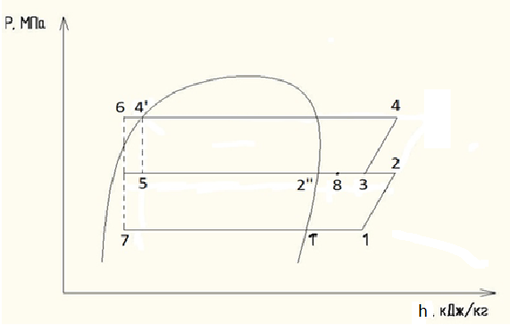

Рис. 2.2. Цикл холодильной машины c экономайзером

Таблица 2.10 - Параметры узловых точек цикла

|  |  |  |  |  |
| --- | --- | --- | --- | --- |
| Номер точки | t,  0C | P,  МПа | h,  кДж/кг | , м3/кг |
| 1’’ | -38 | 0,16 | 345 |  |
| 1 | -28 | 0,16 | 355 | 0,14 |
| 2 | 15 | 0,565 | 384 | 0,042 |
| 2” | -5 | 0,565 | 365 |  |
| 3 | 9 | 0,565 | 381 |  |
| 4 | 60 | 2,0 | 410 |  |
| 4’ | 45 | 2,0 | 268 |  |
| 5 | -5 | 0,565 | 268 |  |
| 6 | 0 | 2,0 | 192 |  |
| 7 | -38 | 0,16 | 192 |  |
| 8 | -0 | 0,565 | 370 |  |

Точку 3 определяют из уровнения смешения



где G1,G2 – соответственно массовый расход хладагента на первом и втором этапе сжатия в компрессор, кг/с.

Масовый расход рабочего вещества через испаритель ( на первом этапе сжатия ) G1, кг/с, определяется по формуле:

 (2.37)

где  - Расчётную холодопроизводительность компрессора, кВт



Теоретическая обьемная производительность компрессора Vt , м3/с, определяется по формуле:

 (2.38)

где  - удельный объем пара, всасываемого в компрессор, м3/кг ;

 - коэффициент подачи компрессора, определяемый по зависимости

=f(pk/p0)



Массовый расход хладагента на втором этапе сжатия G2 ,кг/с, определяется из теплового баланса теплообменника- экономайзера.



 (2.39)



Подбор компрессоров осуществляется с помощью программы BITZER [9].

Принимаем на t0 = -38оС три винтовых полугерметичных компрессора марки BITZER HSN7451-60. Технические характеристики приведены в таблицу 2.12

В камере №2с централизованной системой охлаждения тепловая нагрузка на компрессор, кВт, для охлаждаемых помещений с температурой кипения

to= -10 °С определяется по формуле (2.35).



В камерах № 4,5 с централизованной системой охлаждения тепловая нагрузка на компрессор, кВт, для охлаждаемых помещений с температурой кипения to= -10 °С определяется по формуле (2.35).



Расчётную холодопроизводительность, кВт, для подбора компрессоров определяется по формуле (2.36).



Принимаем одноступенчатую схему.

На основании принятой схемы и расчетного режима строим холодильный цикл в термодинамической диаграмме фреона 404. Цикл изображен на рисунке 2.3. Параметры узловых точек цикла, необходимые для теплового расчета, сведены в таблицу 2.11.

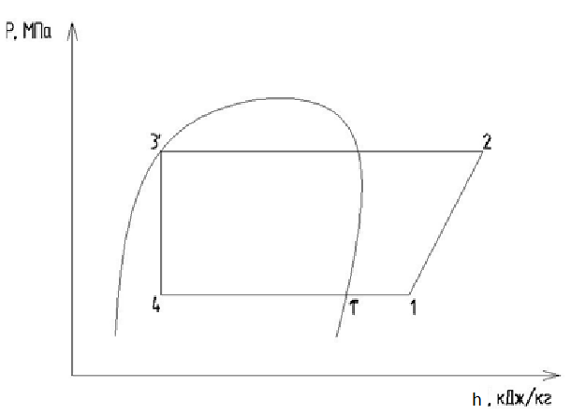

Рис. 2.3. Цикл одноступенчатой холодильной машины

Таблица 2.11 - Параметры узловых точек цикла

|  |  |  |  |  |
| --- | --- | --- | --- | --- |
| Номер точки | t,  0C | P,  МПа | h,  кДж/кг | , м3/кг |
| 1’’ | -10 | 0,44 | 368 | 0,045 |
| 1 | 0 | 0,44 | 370 | 0,048 |
| 2 | 55 | 2 | 402 | 0,01 |
| 3’ | 45 | 2 | 270 |  |
| 4 | -10 | 0,44 | 270 |  |

Удельная массовая холодопроизводительность q0, кДж/кг, рассчитывается по формуле:

 (2.40)



Удельная работа сжатия в винтовом компрессоре , кДж/кг, рассчитывается по формуле :

 (2.41)



Удельная тепловая нагрузка на конденсатор qk , кДж/кг, рассчитывается по формуле

 (2.42)



Массовый расход хладогента Mt , кг/с, рассчитывается по формуле

 (2.43)

где  - требуемая холодопроизводительность компрессора, кВт.



Требуемая теоретическая обьемная производительность компрессора Vt, м3/с, рассчитывается по формуле

 (2.44)



Подбор компрессоров осуществляется с помощью программы BITZER[9].

Принимаем на t0 = -10оС два винтовых полугерметичных компрессора марки BITZER HSK5363-40

В таблице 2.12 приведены технические характеристики компрессоров фирмы BITZER

Таблица 2.12 -Технические характеристики компрессоров

|  |  |  |  |  |
| --- | --- | --- | --- | --- |
| Наименование | Кол-во | Qо, кВт | Vt, м3/ч | G, кг/ч |
| BITZER HSN7451-60 | 3 | 47,7 | 180,8 | 2990 |
| BITZER HSK5363-40 | 2 | 64,2 | 120 | 2106 |

Подбор конденсатора производим на низкотемпературную централь на

t0 = -38оС по тепловой нагрузке Qk, кВт, определяется по формуле :

 (2.45)

где Qк – тепловой поток в конденсаторе, кВт;

Gд– действительный массовый расход ступени высокого давления, кг/с. Gд=1,551

hвх, hвых – энтальпия хладагента соответственно на входе и выходе из конденсатора, кДж/кг



Площадь теплопередающей поверхности F, м2, воздушного конденсатора определяем по формуле :

 (2.46)

где qf – плотность теплового потока в конденсаторе, кВт/м2;



Подбираем воздушный конденсатор марки Alfa laval [10] модель Alfablue Double row BCDS802BD. Для среднетемпературной централи ведем аналогичный расчет по формуле( 2.45) и (2.46). Технические характеристики воздушных конденсаторов приведены в таблице 2.13

Таблица 2.13 -Технические характеристики воздушных конденсаторов

|  |  |  |  |  |
| --- | --- | --- | --- | --- |
| Наименование | Вентиляторы NхD, мм | Qс, кВт | Расход воздуха, м3/ч | Площадь поверхности F, м2 |
| BCDS802BD | 4х800 | 263,92 | 82512 | 769,3 |
| BCDS802AD | 4х800 | 200 | 86796 | 469,7 |

2.5.2 Определение емкости испарительной системы и необходимой вместимости ресиверов

В хладоновых холодильных установках вместимость линейного ресивера Vлр, м3, определяется

, (2.47)

где Gд – действительный массовый расход хладагента, проходящего через ресивер, кг/ч;

νж – удельный объем жидкого хладагента, находящегося при температуре конденсации, м3/кг.

Расчет линейного ресивера для низкотемпературной централи на

t0 = -38оС.Технические характеристики линейных ресиверов приведены в таблице 2.14



Для среднетемпературной централи ведем аналогичный расчет по формуле( 2.47).Технические характеристики линейных ресиверов приведены в таблице 2.14.

Таблица 2.14 -Технические характеристики линейных ресиверов

|  |  |  |  |  |
| --- | --- | --- | --- | --- |
| Наименование | Объем, м3 | Диаметр, мм | Вес, кг | Рабочее давление Мпа |
| Becool LRH-250,0 3SG | 1,12 | 460 | 112 | 3,2 |
| Becool LRH-205,0 3SG | 0,8 | 460 | 120 | 3,2 |

2.6. Подбор вспомогательных аппаратов

2.6.1. Подбор маслоотделителей

Маслоотделители выбираем по рекомендации производителя BITZER при подборе компрессоров [9]. Для среднетемпературной централи выбираем маслоотделитель марки OA1954 .Для низкотемпературной централи выбираем маслоотделитель марки OA9111. Технические характеристики маслоотделителей приведены в таблице 2.15

Таблица 2.15 -Технические характеристики маслоотделителей

|  |  |  |  |
| --- | --- | --- | --- |
| Наименование | Объем, л | Массовый расход, кг/ч | Централь |
| OA1954 | 18 | 5944 | t0 = -10°С |
| OA9111 | 90 | 10811 | t0 = -38°С |

по рекомендации производителя BITZER выбираем маслоохладитель для низкотемпературной централи .Технические характеристики маслоохладителя приведены в таблице 2.16

Таблица 2.16 -Технические характеристики маслоохладителя

|  |  |  |  |
| --- | --- | --- | --- |
| Наименование | Нагрузка на маслоохладитель,  кВт | Расход масла, м3/ч | Полезный объем хладагента, dm3 |
| OL600 | 27,3 | 7,4 | 14 |

2.6.2. Подбор отделителей жидкости

Принимаем отделители жидкости производства «Becool». Подбор производим по диаметру всасывающего трубопровода в компрессор [11].

Подбираем отделитель жидкости марки BC-АS-12-54SN для среднетемпературной централи . Для низкотемпературной централи подбираем отделители жидкости марки BC-АS-45-76SN. Технические характеристики отделителей жидкости приведены в таблице 6.3

Таблица 6.3 -Технические характеристики отделителя жидкости

|  |  |  |  |  |  |
| --- | --- | --- | --- | --- | --- |
| Наименование | Кол-во | Qо, кВт | Диаметр, мм | Объем, л | Централь |
| BC-АS-12-54SN | 2 | 107 | 219 | 12 | t0 = -10°С |
| BC-АS-45-76SN | 3 | 310 | 325 | 45 | t0 = -38°С |

2.7. Описание схемы холодильной установки

На низкотемпературной централи холодильный компрессор отсасывает газообразный хладагент из приборов охлаждения , сжимает его и нагнетает в воздушный конденсатор, в конденсаторе хладагент конденсируется и переходит в жидкое состояние. Из конденсатора жидкий хладагент попадает в линейный ресивер, где происходит его накопление. Также линейный ресивер необходим для постоянного поддержания необходимого уровня хладагента. Ресивер оснащен запорными вентилями на входе и выходе. Из ресивера хладагент поступает в фильтр-осушитель , где происходит удаление остатков влаги, примесей и загрязнений, после этого проходит через смотровое стекло с индикатором влажности часть хладогента поступает в теплообменник-экономайзер в котором жидкий хладагент переохлаждается и перегретые пары поступают в порт промежуточного давления в компрессоре, часть поступает в соленоидный вентиль и дросселируется терморегулирующим вентилем в приборы охлаждения.

В приборах охлаждения хладагент кипит, забирая тепло от объекта охлаждения. Пары хладагента из приборов охлаждения проходят через фильтр на всасывающей магистрали , где происходит очистка их от загрязнений, через отделитель жидкости поступают в компрессор .Затем цикл работы холодильной машины повторяется. Отделитель жидкости предотвращает попадание жидкого хладагента в компрессор. Для обеспечения гарантированного возврата масла в картер компрессора на выходе из компрессора устанавливаться маслоотделитель и маслоохладитель.

На среднетемпературную централь принцип схемы такой же как и на низкотемпературную централь только без теплообменника-экономайзера.

**3 Специальная часть.**

3.1. Выбор системы обогрева

Одноэтажные холодильники, сооружаемые, как правило, без подвалов и имеющие малонагруженные фундаменты, подвержены повреж­дениям даже при промерзании грунта, не доходящем до подошвы фундамента; для них применяют в основном обогрев поверхностных слоев грунта методами, описываемыми ниже.

Система обогрева грунта жидкостью — на­иболее экономичная из всех систем обогрева вследствие малых эксплуатационных затрат. Для подогрева жидкости можно , использовать горячие пары холодильного агента, нагнетаемые компрессором в конденсатор. Электроэнер­гии на привод насоса требуется значительно меньше, чем на электрообогрев грунта, и мень­ше, чем на привод вентилятора при воздушном обогреве. Система удобна с точки зрения ор­ганизации наблюдения и контроля за ее рабо­той персоналом компрессорного цеха. Значи­тельную потребность в стальных бесшовных трубах (около 1 м труб на 1 м2 обогреваемого пола) можно избежать путем применения пла­стмассовых и других труб. Обогрев теплоем­кой жидкостью целесообразен во всех клима­тических зонах; наиболее экономичен он в южной зоне. В качестве жидкости применяется смазочное масло, этиленгликоль и др.

Система электрического обогрева грунта требует наименьших капитальных затрат по сравнению с остальными обогреваемыми полами. Система универсальна, она наиболее целе­сообразна в северной климатической зоне. Экс­плуатационные затраты на электрообогрев при­мерно одинаковы во всех зонах. К недостаткам системы следует отнести сложность контроля и ремонта электронагревателей.

При сооружении холодильника на сваях, заглубляемых значительно ниже уровня сезон­ного промерзания грунта, целесообразно уст­раивать подполье.

Вентилируемое подполье может быть про­ходным или полупроходным (высота от 1 до 1,8 м), полностью открытым или иметь наруж­ные стены с открывающимися и закрывающи­мися проемами. Открытое подполье является надежным и простым в обслуживании в южной климатической зоне и в южной части средней зоны. В северной части средней климатической зоны предпочтительней устраивать закрытое подполье с тем, чтобы с наступлением зимы проемы, сообщающие подполье с наружным воздухом, можно было закрыть во избежание значительного промерзания грунта (при боль­ших размерах здания) и заноса подполья снегом.

3.2. Обогрев жидкостью

Принципиальная схема обогрева и конст­рукция пола показаны на

рисунке 3.1 и рисунке 3.2.

В тех случаях, когда низкотемпературные камеры занимают только часть ширины холо­дильника, применяют систему, состоящую из длинношланговых однотрубных батарей, объ­единенных магистральными трубопроводами (рисунок 3.1). В этой системе ремонт труб без вскрытия конструкции пола невозможен.

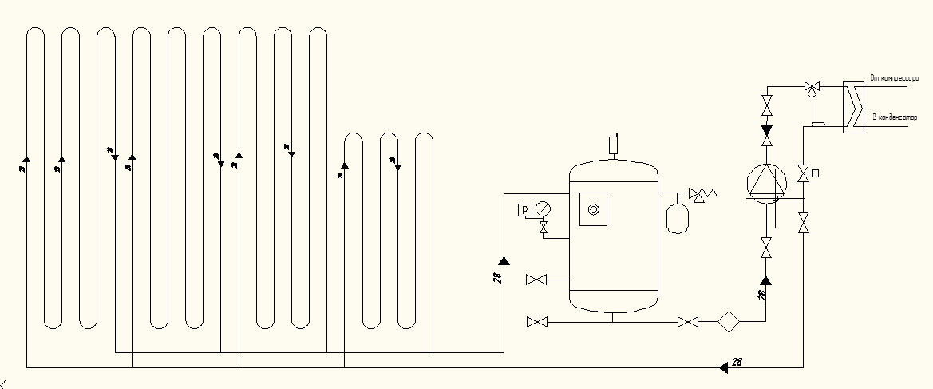

Рисунок 3.1. Принципиальная схе­ма обогрева, теплой жидкостью грунта под холодильником:

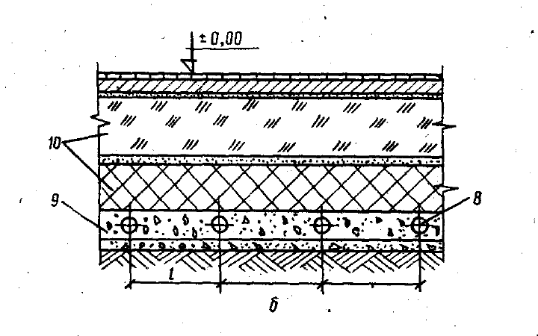

Рис. 3.2. Конструкция обогреваемого пола на грунте:

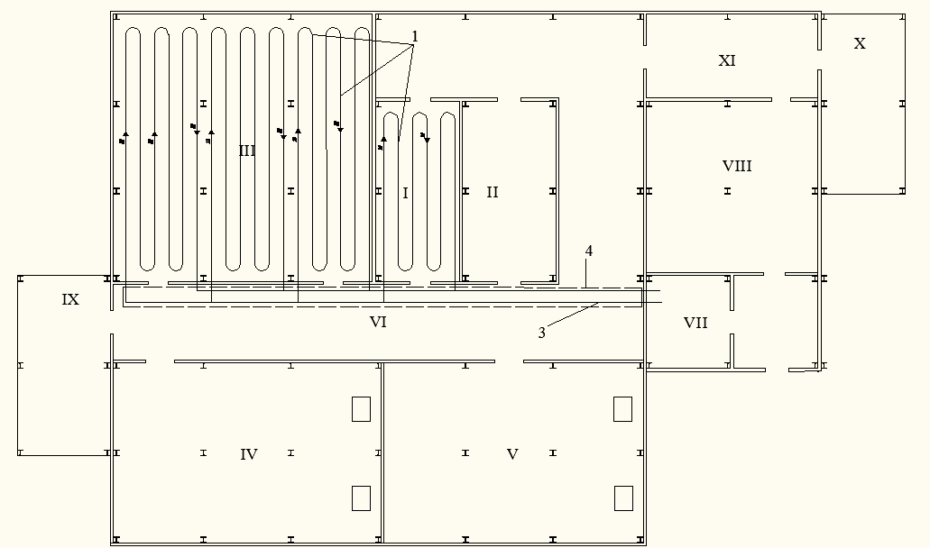

Рис. 3.2. Cхе­ма расположения батарей для обогрева грунта:

1-рабочие трубопроводы; 2-распределительный трубопровод; 3-обратный трубопровод (возврат); 4-канал для укладки магистральных трубопроводов, I– камера замораживания (tв = -30⁰С); II– камера охлаждения (tв = -3⁰С); III – камера хранения замороженного мяса (tв = -25⁰С); IV,V – камера хранения охлажденного мяса (tв = -1 ⁰С); VI – коридор-экспедиция; VII – машинное отделение; VIII – цех забоя скота; IX– автомобильная платформа для отгрузки продукции;

X- автомобильная платформа для приема сырья, XI-коридор.

Для осмотра и ремонта магистральные тру­бопроводы целесообразно прокладывать в каналах, расположенных по внешнему периметру наружных стен и в коридорах. Кроме того, такое расположение трубопроводов обес­печивает дополнительный обогрев грунта у наружных стен и фундаментов пристенных ко­лонн и предотвращает его промерзание в зим­нее время; на ответвлениях батарей от прямо­го и обратного магистральных трубопроводов устанавливают вентили.

При монтаже системы предусматривают ук­лон трубопроводов (не менее 0,02°) для слива жидкости из системы самотеком в специальный сборник. Для выравнивания температуры обо­гревающей плиты снизу под трубопроводы до их бетонирования укладывают и закрепляют металлическую сетку из проволоки диаметром 5 мм с ячейками 100—150 мм.

Тепловое сопротивление одной трубы R (в м2*К/Вт), заделанной в бетон, определя­ют по формуле [3]

 (3,1)

Где:  — коэффициент теплопроводности бето­на, в котором заложены трубы, Вт/(м*К); согласно [1] принимаем  =1,86

s — расстояние между осями труб, м; согласно [1] принимаем s= 1м

d — диаметр труб, м; принимаем

h — глубина заложения труб, м. ); согласно [1] принимаем h= 0,22



Тепловое сопротивление изоляционной кон­струкции пола, расположенной над нагрева­тельной плитой, тепловое сопротивление у по­верхности пола заменяют эквивалентной тол­щиной слоя массива, h (в м), определяемой по уравнению [3].

 (3,2)

Где:  - коэффициент теплопроводности теплоизоляционного слоя согласно [1] принимаем = 0,05

 — коэффициент теплопередачи изоля­ционной конструкции пола, учитываю­щий и величину коэффициента тепло­отдачи у его поверхности. Вт/(м2 .К).



Эффективная глубина заложения нагрева­тельных труб составит

 (3,3)



Коэффициент теплопередачи конструкции пола над нагревательной плитой принимают по таблице 3.1. в зависимости от температуры воздуха в камере.

Таблица 3.1. Расчетные данные по расходу тепла q0 для различных значений tK, kK при kгр=0, и tcp=3°C

|  |  |  |  |  |  |
| --- | --- | --- | --- | --- | --- |
| Темпе­ратура  воздуха в  каме­ре, °С | Коэффи­циент  теплопере­дачи  кон­струкции  пола, Вт/(м2-К) | Средний удельный тепловой поток от нагревательной плиты (в Вт/м3) по климатическим зонам | | | |
| северной | средней | | южной |
| -4 | 0,41 | 4,1 | 2,6 | -0,8 | |
| -10 | 0,29 | 5,0 | 3,5 | 0,1 | |
| -18/-23 | 0,23 | 6,5 | 5,0 | 1,7 | |
| -30/-40 | 0,17 | 7,8 | 6,3 | 3,0 | |

Теплопередачу 1 м2 нагревательной плиты в камеру и грунт qK и qrр

в Вт/м2, определяют по формулам [3].

 (3,4)

 (3,5)

где: RK и Rгр — сопротивления, теплопередаче в камеры и в грунт от нагрева­тельной плиты;

tk;tгр — расчетные температуры возду­ха в камерах и грунте, °С;

tcр — средняя расчетная температура плиты с нагревательными тру­бами,° С.





Среднюю температуру нагревательной плиты на уровне 3°С следует поддерживать ав­томатически с помощью установленного в ней датчика температуры. В этом случае теплопе­редачу на 1 м2 нагревательной плиты, равную количеству тепла qo (в Вт/м2), определяют по формуле [3].

 (3,6)



Для некоторых исходных значений q0 мож­но принимать по данным

таблицы. 3.1. Часо­вой расход тепла для обогрева грунта на дан­ном участке пола составит

 (3,7)

Где: F — площадь участка, м2.



Подбираем пластинчатый теплообменник конденсаторного типа Аlfa laval модель СB26. Технические характеристики: число пластин 30, Мощность 6,5 кВт. расчетное давление 3,3 кПа.

Потребный расход жидкости, циркулирую­щей в системе G (в кг/с) определяют по фор­мулам [3]

 (3,8)

 (3,9)

где: - перепад температур жидкости, ° С ( =4—5° С);

сж — теплоемкость жидкости, Дж /(кг* °С);

р — плотность жидкости, кг/м3;

1,3 — коэффициент, учитывающий потери тепла магистральными трубопрово­дами и оборудованием, расположен­ным вне охлаждаемого контура;

V—объемный расход жидкости, цирку­лирующей в системе, м3/с.





Подбираем гидромодуль марки Wesper 300SP . Технические характеристики: расход жидкости 6 м3/ч , потребляемая мощность 1,1 кВт. объем расширительного бака 25 л. По данным [14].

Из вышесказанного можно сделать заключение что обогрев грунта под низкотемпературными камерами с использованием теплоты конденсации хладагента, на­иболее экономичная из всех систем обогрева вследствие малых эксплуатационных затрат, а также система удобна с точки зрения ор­ганизации наблюдения и контроля за ее рабо­той персоналом компрессорного цеха. Этот метод считаю целесообразным.